【新春•龙之梦亲子】纯玩二日，动物世界&醉美太湖秀行程单
网红打卡地，畅玩.夜游古镇，2月8日正月十一，周六出发！
产品编号 | KL-hz202207231311 | 出发地 | 浙江省-绍兴市-绍兴县 | 目的地 | 浙江省-湖州市
行程天数 | 2 | 去程交通 | 汽车 | 返程交通 | 汽车
参考航班 | 无
产品亮点 | ★入住动物酒店！
产品介绍 | 备 注：16人以上成团,如未成团,提前三天通知，敬请谅解！集合标志：“快乐之旅”导游旗!  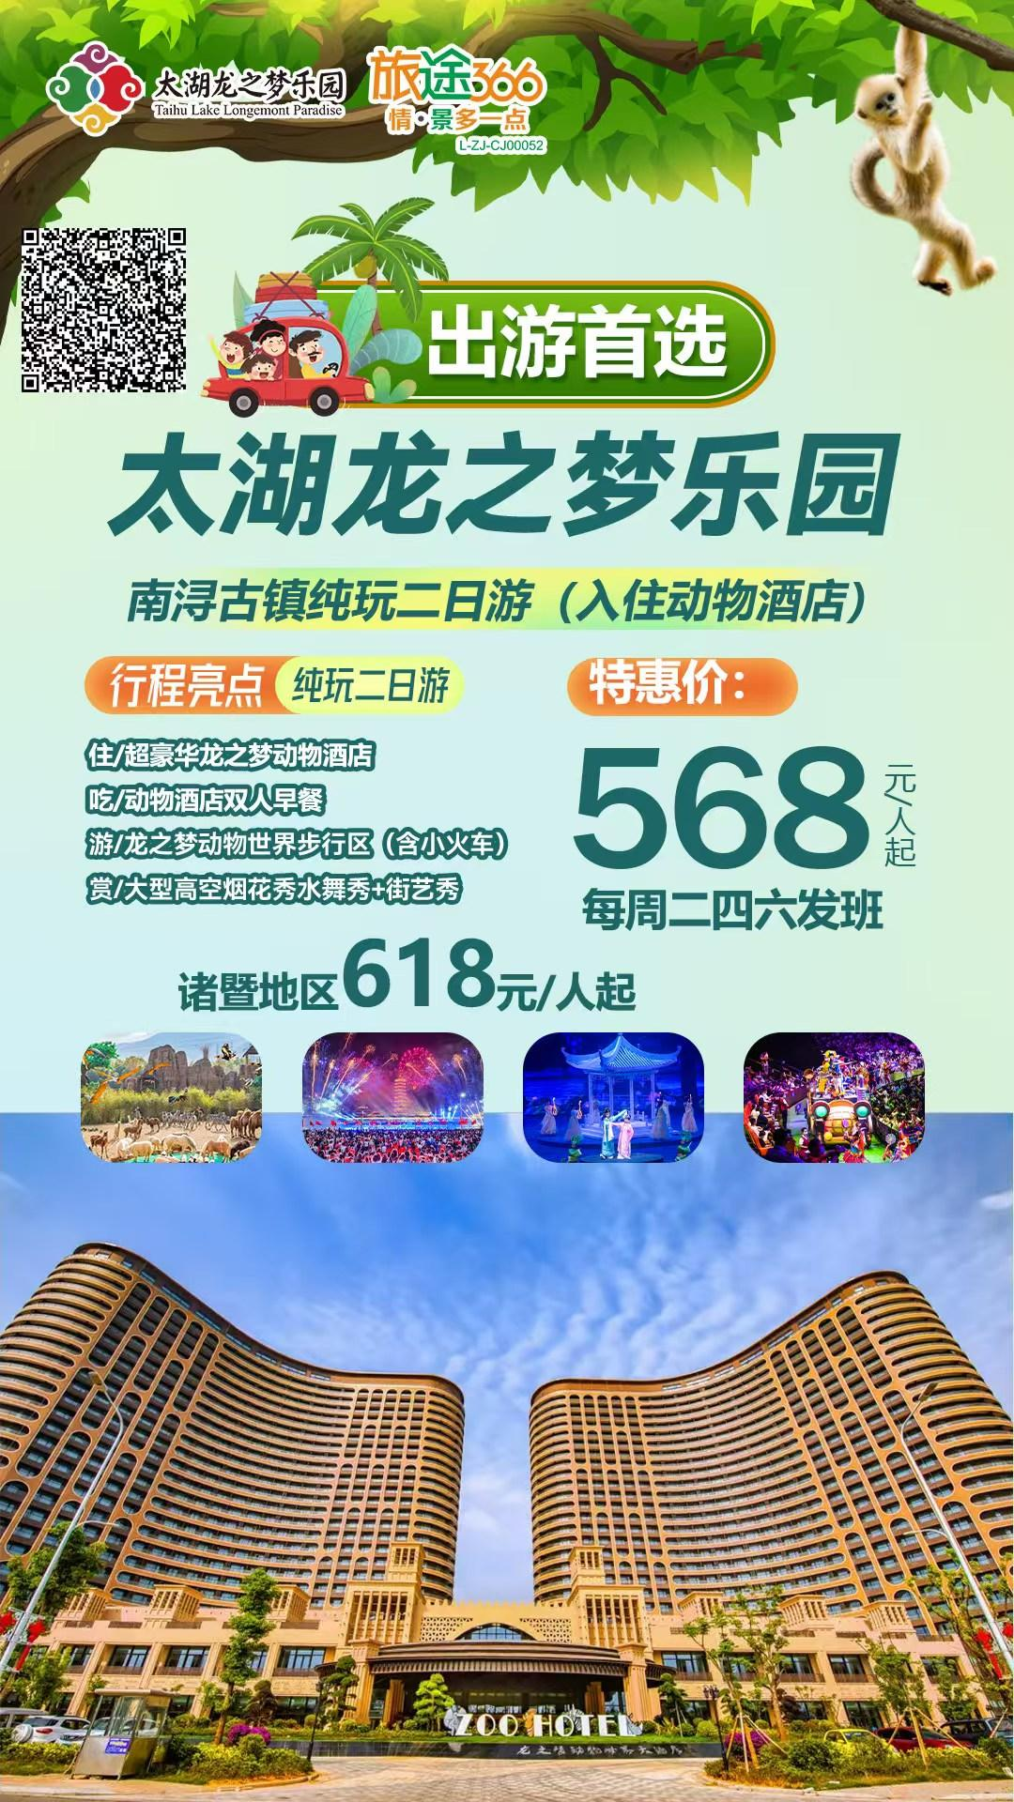
行程安排
行程详情
D1:
费用说明
费用包含 | 1.赠送项目：旅游帽
费用不包含 | 全程餐费、旅游意外险及个人消费等
自费点
项目类型 | 描述 | 停留时间 | 参考价格
龙之梦大马戏 | 项目内容: 马戏表演 项目时间: 观看不少于1.5小时 价格: 门票挂牌380元，现付门店享受优惠价300元（注：如自费参加龙之梦大马戏自费，则无法再安排观看大型水秀表演，敬请谅解！） | 90 分钟 | ¥ 300.00
其他说明
温馨提示 | ■出门在外，安全第一,本社提醒您:安全出行 文明旅游■
保险信息 | 太湖龙之梦位于浙江湖州长兴省级旅游度假区（太湖南岸），占地约12000亩，规模等于4个上海迪士尼度假区，30个安吉凯蒂猫乐园。乐园整体规划集星级酒店群、太湖古镇、大马戏城、动物世界、海洋世界、欢乐世界、嬉水世界、快乐农场、盆景园及湿地公园于一体！项目分五大片区：宴会会议中心片区、文化演艺中心片区、游乐中心片区养老片区和太湖药师文化园片区建成后，合计会有约27,000间酒店客房，85,000张床、68,000个演艺席位、20,000个停车位，将成为全球酒店客房、演艺席位最集中、最大的地方！

